CIRCULACION VIRAL SEMANA 40(1 al 7 de Octubre)

Número de casos detectados de Virus Respiratorios por agente y porcentaje de positividad del total de las muestras analizadas, según semana epidemiológica. Chile 2015-2017.
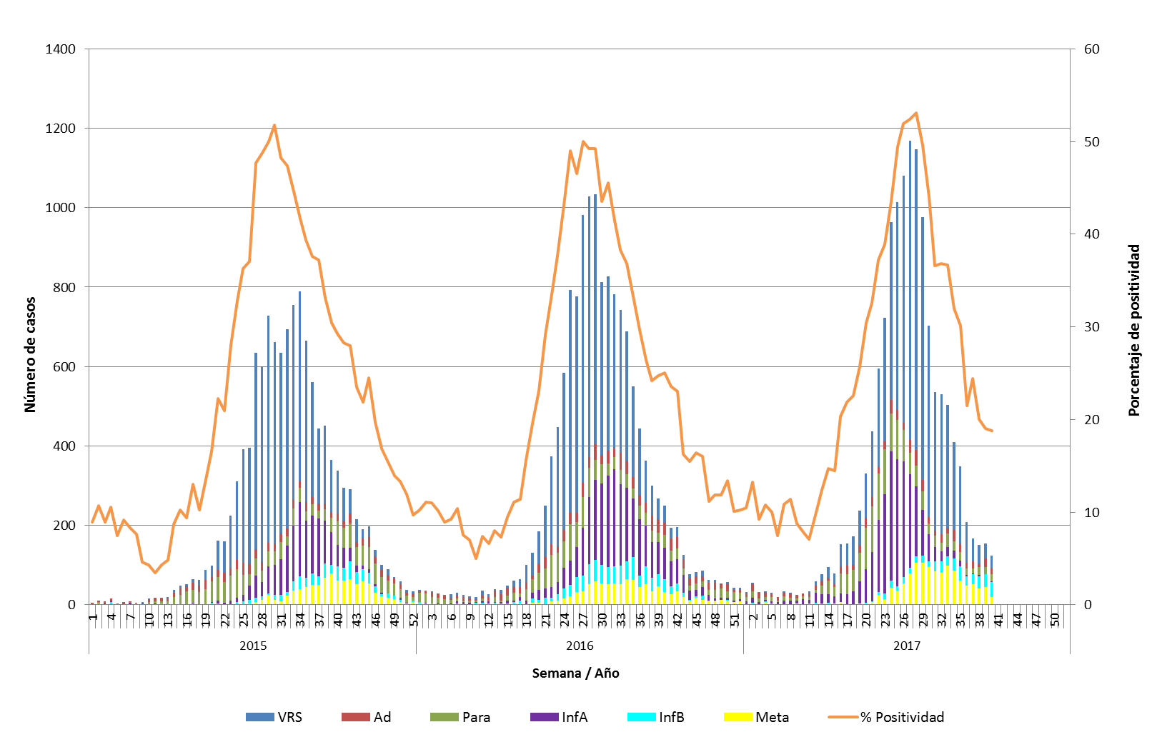 Fuente: Sección Virus Respiratorios y Exantemáticos. Departamento de Laboratorio Biomédico. Instituto de Salud Pública de Chile. Ç
Durante la semana 40 se analizaron 656 muestras para virus respiratorios, con una positividad del 18,8%,inferior a la semana 39. De los 123 casos positivos, el virus predominante fue Influenza B con 30,9%,afectando principalmente al escolar de 5 -14 años. Le siguen en frecuencia VRS (24,4%),Metapneumovirus (15,5%),Adenovirus (13,8%),Parainfluenza (13,8%) e Influenza A(1,6%). En el sector público ,en hospitalizados se detecta principalmente VRS ,seguido de Metapneumovirus y en ambulatorios predomina Influenza B y VRS. En el sector privado se detecta Adenovirus e Influenza B tanto en hospitalizados como ambulatorios.

Tabla 1. Número de casos positivos de virus respiratorios por año.
Año | SE | Total Casos | VRS | Ad | Para | Inf A | Inf B | Meta
2017 | 39 | 155 | 39 | 22 | 17 | 1 | 31 | 45
 | 40 | 123 | 30 | 17 | 17 | 2 | 38 | 19
 | 1-40 | 13641 | 7152 | 690 | 1519 | 2616 | 445 | 1219
2016 | 39 | 267 | 51 | 34 | 25 | 81 | 29 | 47
 | 40 | 250 | 44 | 31 | 32 | 79 | 32 | 32
 | 1-40 | 13307 | 7038 | 815 | 1273 | 2577 | 797 | 807
 | Total | 14385 | 7160 | 1030 | 1497 | 2844 | 871 | 983
2015 | 39 | 365 | 131 | 15 | 36 | 82 | 22 | 79
 | 40 | 337 | 108 | 19 | 59 | 55 | 36 | 60
 | 1-40 | 10548 | 6469 | 594 | 1069 | 1553 | 335 | 528
 | Total | 12263 | 6781 | 792 | 1534 | 1684 | 557 | 915

VRS sigue en descenso.
Parainfluenza se mantiene estable.
Influenza B en alza.

Hospitales centinelas de la Red de Vigilancia de Virus Respiratorios del ISP con casos confirmados según agente en la semana epidemiológica N° 40.
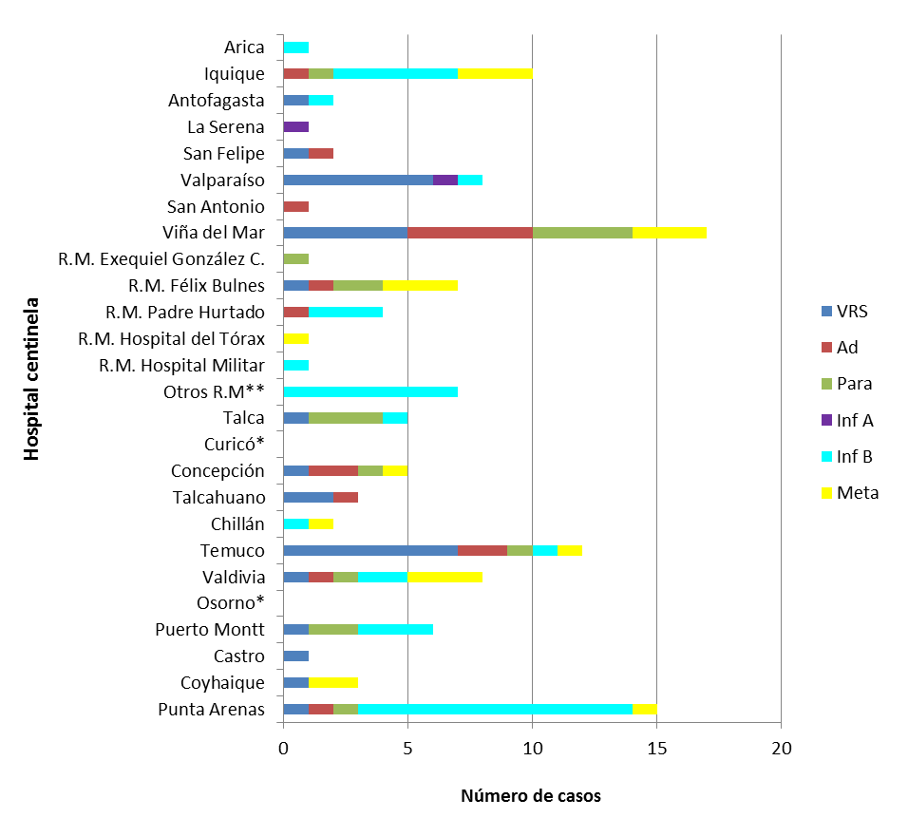
* Sin Datos. ** Muestras enviadas desde Clínica Santa María e Integramédica. Fuente: Sección Virus Respiratorios y Exantemáticos. Departamento de Laboratorio Biomédico. Instituto de Salud Pública de Chile.
Se observa gran cantidad de casos de Influenza B en Punta Arenas.

Casos confirmados según agente y grupo etario en la semana epidemiológica N° 40.
Fuente: Sección Virus Respiratorios y Exantemáticos. Departamento de Laboratorio Biomédico. Instituto de Salud Pública de Chile.
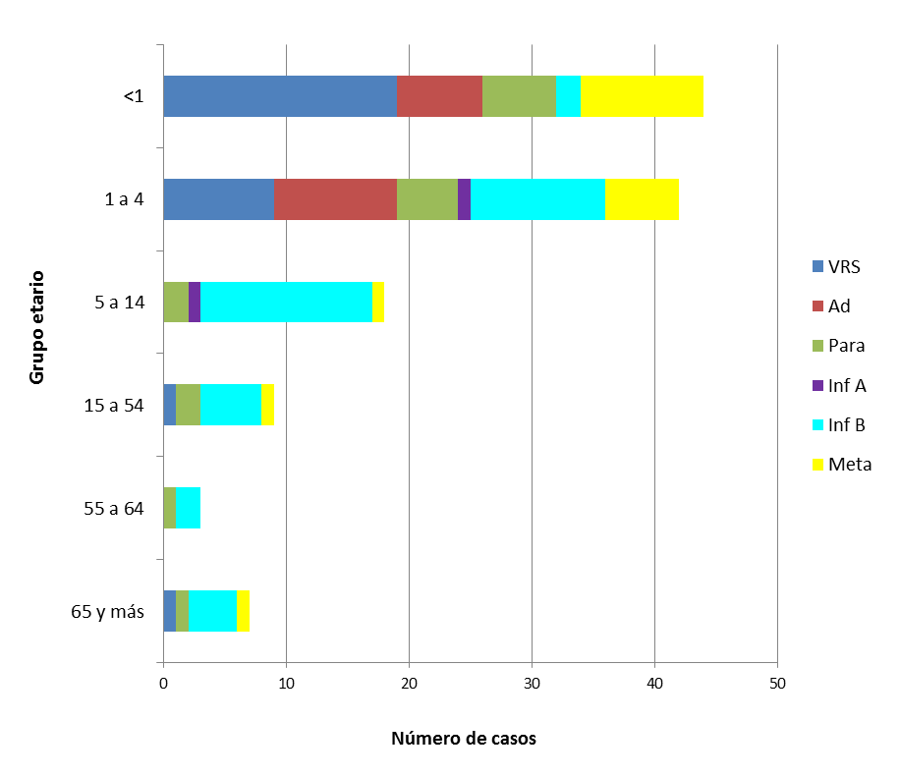

El virus Influenza B predomina en escolares de 5-14 años y en preescolares
de 1-4 años. Aunque se detectan en todos los rangos etarios.
VRS y Metapneumovirus aun predominan en < 1 año.
Adenovirus está presente en < 1 año y de 1-4 años.

VIRUS RESPIRATORIO SINCICIAL

Distribución del número de casos de Virus Respiratorio Sincicial por semana epidemiológica en Región Metropolitana, Chile 2015-2017.
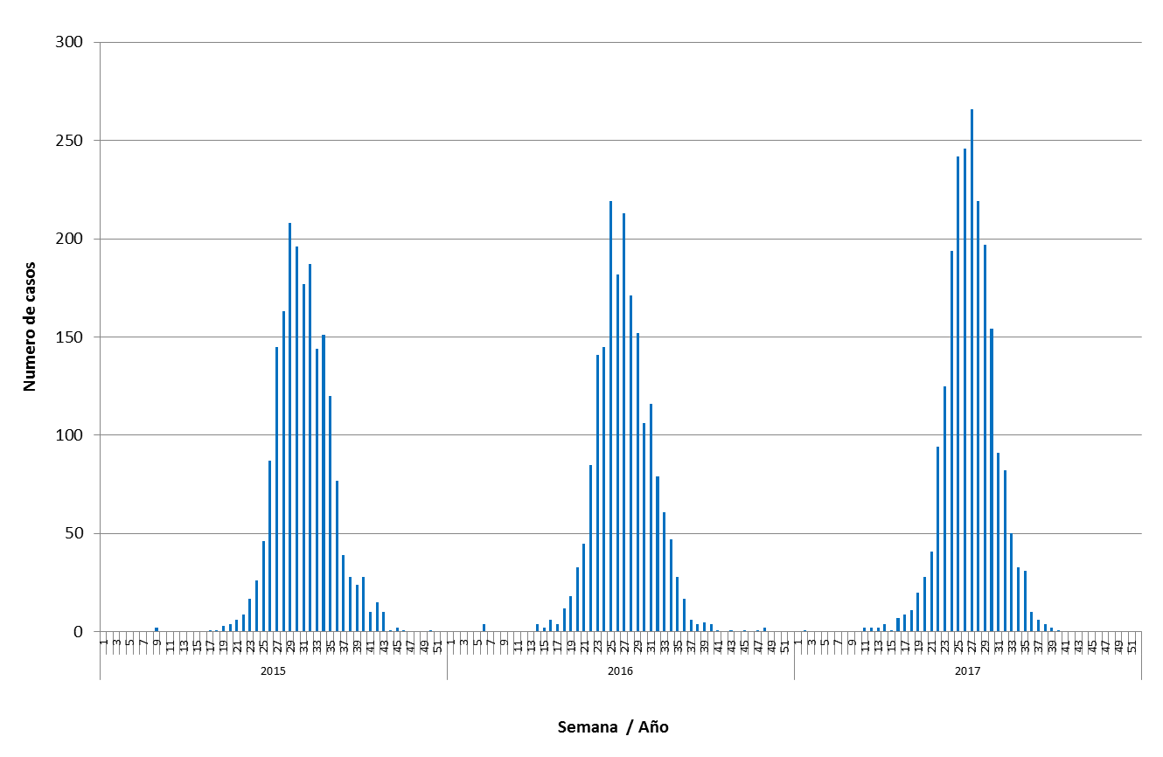
Fuente: Sección Virus Respiratorios y Exantemáticos. Departamento de Laboratorio Biomédico. Instituto de Salud Pública de Chile.

VRS se mantiene en descenso.

VIRUS INFLUENZA

Distribución del número de casos de Influenza por tipos y subtipos por semana epidemiológica, Chile 2015-2017*.
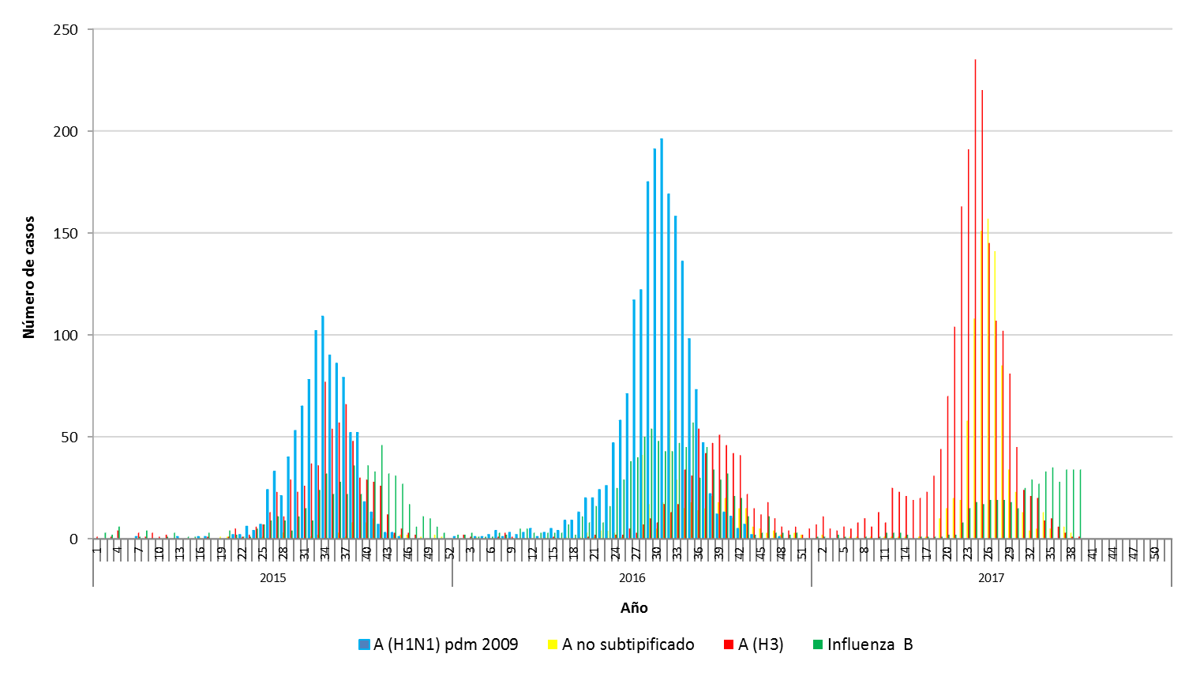
*Información hasta la SE N° 39. Fuente: Sección Virus Respiratorios y Exantemáticos. Departamento de Laboratorio Biomédico. Instituto de Salud Pública de Chile.

El virus Influenza B se mantiene estable y en alza la ultima semana con respecto a los otros virus circulantes.
RESUMEN: DRA.MANUELA SOTO ACUÑA (SUI SAN BORJA ARRIARAN ) SOCHEMP

